摘 要
随着图像分类识别技术的迅速发展，该技术已经成为了人工智能和计算机视觉中一个重要的应用领域。可以通过描述图像的特性，对图像进行分类和识别。从果实形态特征中抽取并进行分类，不仅可以促进农产品的智能化运输，而且还可以减少人力及物力的消耗。传统的机器学习算法存在着局限性，从浅层学习中提取出果实的特点还停留在人工设置的阶段，不能很好地完成图像数据的识别。
深度学习是目前计算机领域的一个热点问题，它也是一种用于大规模、复杂计算的高效机器学习算法。它在图像分类识别中的应用，可以有效地实现各种类型的图像处理，从而有效地促进了计算机视觉技术的创新。而图像分类识别技术则是利用已有的预训练的分类网络模型。
基于以上原因，提出在水果图像数据的场景、颜色、纹理等不同的情况下，能否对水果图像进行分类识别任务进行一个实验探究。本文使用PyTorch框架，采用深度残差神经网络中的ResNet50模型，使用交叉熵损失函数，并利用Adam优化器加速对模型收敛质量和内存需求量较小的功能，对4种水果的图像数据进行分类。实验结果表明，采用ResNet50神经网络模型对4种水果的识别准确率达到96%以上，具有很高的准确率和很好的识别效果。

关键词：深度学习；ResNet50网络；水果图像分类；PyTorch；PyQt5
Classification and Recognition of Fruit Image Data Based on Deep Learning
Student:LIAO Wen-ying Teache:ZENG Jia-hao
Abstract：With the rapid development of image classification and recognition technology, this technology has become an important application field in artificial intelligence and computer vision. Images can be classified and recognized by describing the characteristics of images. Extracting and classifying fruit morphological features can not only promote the intelligent transportation of agricultural products, but also reduce the consumption of human and material resources. Traditional machine learning algorithms have limitations. Extracting the characteristics of fruits from shallow learning still stays in the stage of manual setting, and can not complete the recognition of image data well.
Deep learning is a hot issue in the computer field. It is also an efficient machine learning algorithm for large-scale and complex computing. Its application in image classification and recognition can effectively realize various types of image processing, which effectively promotes the innovation of computer vision technology. Image classification and recognition technology uses the existing pre trained classification network model.
Based on the above reasons, this paper uses the pytorch framework, adopts the resnet50 model in the deep residual neural network, uses the cross entropy loss function, and uses the function of Adam optimizer to accelerate the convergence quality of the model and the small memory demand to classify the image data of four kinds of fruits. The experimental results show that the recognition accuracy of four kinds of fruits by resnet50 neural network model is more than 96%, which has high accuracy and good recognition effect. Finally, build a simple human-computer interaction interface for fruit image recognition.

Keywords：Deep Learning；ResNet50；Fruit Data Classification；PyTorch；PyQt5

目 录
摘 要 I
Abstract II

1 绪论 1
1.1 研究背景 1
1.1.1 研究的目的和意义 1
1.1.2 研究的背景 1
1.2 国内外研究现状 2
1.2.1 国外研究现状 2
1.2.2 国内研究现状 3
1.3 章节结构 3
2 相关知识与理论介绍 5
2.1 常见的分类网络的组成部分 5
2.1.1 常见分类网络的概述 5
2.1.2 特征提取部分 5
2.1.3 分类部分 5
2.2 残差神经网络 6
2.3 ResNet50模型结构介绍 7
3 研究的思路及技术路线 8
3.1 技术路线 8
4 基于深度学习的水果图像数据分类识别 9
4.1 水果数据集的构建 9
4.1.1 数据集 9
4.1.2 数据文本处理 11
4.1.3 定义自己的类和创建数据加载器 11
4.2 加载预训练模型及训练 12
4.2.1 超参数的设置 12
4.2.2 加载ResNet50 13
4.3 模型的训练及可视化 14
4.4 实验环境及结果分析 15
4.4.1 实验的环境 15
4.4.2 结果分析 16
5 PyQt5人机交互识别界面 19
5.1 PyQt5概念 19
5.2 识别界设计框架 19
5.3 主界面和子界面的设置 19
5.3.1 主界面设置 19
5.3.2 子界面设置 21
6 结 论 26
6.1 总结 26
6.2 展望 26

致 谢 27
参考文献 28

基于深度学习的水果图像数据分类识别

绪论

研究背景

研究的目的和意义
水果分类在植物学分类领域中只是个最基本的工作，只有确定了水果属于哪一个类别，才能对水果进行下一步的研究与操作。但是我国水果种类数不胜数，目前对水果的种类都没有一个准确的数字。对有经验的专业人员来说，通过实时观察水果，对水果的颜色、纹路、形状大小、衰老程度等特征与日常记录的标本数据进行比较，最后确认水果的类别。但是这个过程依赖于专业人员的工作经验和牢固的专业理论知识，而且还会消耗大量的时间与精力。对果农来说，只种自己认识的，适合该季节的水果就足够了。但是对于不了解水果的非专业人来说，识别一些自己没有见过的水果难度还是有一些大的。随着平板数字成像检测技术的不断纯熟，我们可以通过手机摄像头、数码设备等一些高精设备拍摄分辨率清晰的水果图像。于是，日益多的研究人员开始对水果图像的水果分类进行研究，使用计算机视觉技术和机器学习智能的实现水果分类。该研究主要具有以下意义：
- 能够快速完成对水果图片的分类，减轻人工水果分类的工作量。
- 让对水果图像分类感兴趣的非专业人员也可以对水果图像进行分类。

研究的背景
图像分类识别问题一直是计算机视觉、机器学习等领域中的一个热门研究方向，也是解决静态图像的分割、图像的理解等问题的基本框架，目前已渗透到日常的生活中，包括公司的人脸识别打卡和文字的识别以及手势识别等。在医疗行业领域中，图像分类也占据了重要作用，在以后的计算机技术发展中也同样具有广泛的需求和使用。
传统的水果分类方法主要是通过人为设计的算法来获取特征，并将获取到的特征与传统的机器学习算法相互结合进行图像的分类，主要的操作过程是对水果进行增强、特征提取与表示方式、分类与决策。这种分类方法虽然可以在某些程度上得到比较好的效果，但因此也具有局限性。首先，图像分割算法在很大程度上限制着分类方法的发展，因为其次，该方法的特征选取与专业人员的工作经验相互挂钩，所以特征选取也是较为重要的一部分，因而人工选取的特征不具备有泛化性，也许在个别数据集上分类的效果好，但是对于其它的数据集，却没有起到应有的作用，而且还可能达不到预期的效果。随着对图像分类识别的重视，对其进行了深入的探讨和完善。他们认为利用数据进行网络的训练，以达到自学习的特点，并利用网络的分层特征，从低到高，完成分类任务，这对手工提取特征的缺陷得到了一个很好的改进方法。
水果图片在我们的社交平台、聊天软件上随处可见，搜索引擎也是一搜一大堆水果的图片。随着互联网和智能终端设备的飞速发展，一个万物互联的世界以渐渐成型。与此同时，随着图像数据呈现出炸裂式的倍数级增长，如何对海量的图像进行高效的分类和搜索已然成为新的挑战和难点。目前基于深度学习的图像分类方法首要处理的是对车辆、面部、猫狗动物、花卉、手势等不同种类的物体进行分类。此中，数据集ImageNet是用来评判分类效果的最大数据集，它是一个拥有超过1500万张高分辨率图像，并且每张图片有其对应的类别标签。在每年一次的ImageNet视觉识别赛事中，网络上也涌现出许多深度学习的网络模型，比如有AlexNet、GoogleNet、ResNet、ConvNet模型。水果图像分类和识别是一项既具有精细程度又具有多重分类功能的工作，是对多个水果种类进行图像数据分类，而且水果的子目录下图片的场景、颜色、纹理、形状大小不一，这加大了图像分类识别任务的难度^{[1]}。
从以上我们可以看出，水果图像数据分类如果用传统的分类方法，可能在某些场景下会出现我们预想不到的问题，从而无法更好的完成图像分类的任务。而图像分类识别技术则是利用已有的预训练的分类网络模型，对最终的softmax进行训练来实现对不同图像的分类与识别。基于以上原因，本文利用PyTorch框架并采用残差神经网络中的ResNet50的网络模型，对水果图像进行分类和识别，预期可以有较高的准确率。

国内外研究现状

国外研究现状
2020年Yusi Tang^{[2]}等人选择了开源的Fashion MNIST数据集进行设计，其中数据集包含10种服装图像。每幅图像的分辨率是28×28，训练数据和测试数据分别是60000、10000。他们利用深度残差网络设计了残差网络（ResNet）、宽残差网络（WRN）和金字塔残差网络（PyramidNet），并将一些有效的数据增强方法和模型学习策略结合起来，用于时装MNIST数据集上的图像分类任务。通过一系列实验发现，增加网络宽度和通道数可以有效提高模型性能，数据增强和学习策略对模型性能也有较大影响。最后，利用Ranger、Auto-Augment、CutMix和TTA技术，基于金字塔网建立了一个良好的模型，其精度可达96.21%。
2020年Manop Phankokkruad^{[3]}提出了使⽤ Xception、VGG16 和基于迁移学习的 Inception Resnet-V2(在Inception模块中引入ResNet的残差结构) 架构检测 COVID-19 X 射线图像的三个 CNN 模型。所提出的模型增强了对 COVID-19 肺炎患者的胸部 X 光图像的诊断。具有 CNN 架构的 Xception、VGG16 和 Inception-ResnetV2 ⽤于从训练图像数据集中学习，其中包括使⽤迁移学习⽅法的两类 COVID-19 X 射线图像所提出的模型达到了 Xception、VGG16 和 Inception-Resnet-V2 的准确度⽔平，分别为 97.19%、95.42% 和 93.87%。它揭⽰了带有 Xception 的 CNN 模型⽐ VGG16 和 Inception-ResNet-V2 模型具有更⾼的准确度。

国内研究现状
2019年王文成等人^{[4]}提出了深度学习的Keras学习框架，以残差网络为网络框架的鱼类图像分类识别算法采用SGD+动量优化算法更新参数，并使用混淆矩阵（Confusion Matrix）输出分类识别的准确度，识别精度达到了93.33%。该模型可在应用在多处领域上，比如说鱼类的分类识别、以及鸟类或者其他动物的分类识别。
2019年卢官明等人^{[5]}提出了一种基于残差网络的人脸识别方法，以解决由于卷积层的增加而导致的模型训练困难和性能下降的问题。剩余学习单元用于改进训练优化，同时还可减少模型收敛的时间。图像样本数据从KDEF和CK+两种表情数据集中选择，KDEF 表情数据集包含了35位女性业余演员和 35位男性业余演员的 7 种表情图像，年龄在20 ~ 30岁之间，共有4900张图像，包括4898张带有表情类别标签的图像。CK+情绪资料包含了123名参与者的593段录像，在327份录像片段的末尾有一个带有感情的标签。首先将所有的图片像素分割为 128 ×128 ，并对像素值进行标准化处理。采用十倍交叉验证法，他们将每类表情图像平均分为 10个部分，在每次实验中，其中一个被用作测试样本集，另外9个被用作训练样本集。通过镜像翻转对训练样本进行扩展。采用 74 层深度残差网络进行实验，平均识别准确率可达90.79%。
2021年，针对40种垃圾分类存在样本量大、训练时间较长的问题，汪婷^{[6]}使用resnet50的迁移学习方法，对图片数据集进行分割、图像剪切、图像归一化、模型的迁移、模型的配置、并以ImageNet数据集上预训练的权重作为初始参数进行分类，对40种垃圾进行分类训练和评价，分类识别的精度达到96%。
从上述的研究结果中我们可以知道，无论是多分类，小数据集还是大数据集，又或者是使用不同的框架和算法，图像分类的识别精度都在逐渐增高，误差也在减小。

章节结构
本文主要研究基于深度学习的水果图像的分类和搭建人机交互识别程序，研究的对象是从搜索引擎爬取下来的4种水果图片。本文分为6个章节，具体的章节结构如下：
第1章：绪论。该部分介绍了本课题的研究背景、目的和意义以及国内外的研究。
第2章：相关知识和理论技术分析。该部分主要介绍了常见的分类网络的组成部分以及深度学习理论中的残差神经网络，详细介绍ResNet50网络模型结构。
第3章：研究内容与技术路线。
第4章：基于深度学习的水果图像分类识别。主要是对水果数据集的来源、数据文本的处理以及如何定义自己类并构建数据加载器，讲述对模型训练的步骤过程。
第5章：PyQt5识别界面。该部分主要介绍了PyQt5的概念以及识别界面的设计框架，如何对主界面和子界面进行设置，并随机选取测试集的任意图片进行识别。
第6章：总结及展望。该部分是总结本文的工作。

相关知识与理论介绍

常见的分类网络的组成部分

常见分类网络的概述
神经网络最早应用于图像处理领域，在局部特征提取方面取得了很好的效果，取得了很大的成功，常见的分类网络由特征提取和分类组成。
在图像分类过程中，如果直接处理原始图像得到的向量维度较大而且不容易进行分类任务，所以选择提取图像的主要特征，而不是直接对原始图像进行操作。神经网络的特征提取与特征选取，主要依赖的是卷积层和池化层，采用全连接进行特征集成，并利用输出层对特征进行分类^{[7]}。由此我们可以看出：图像特征提取是图向分类的基础。

特征提取部分
特征提取就是从图像中抽取图像的特点，以方便识别对象^{[8]}。如图2-1所示。
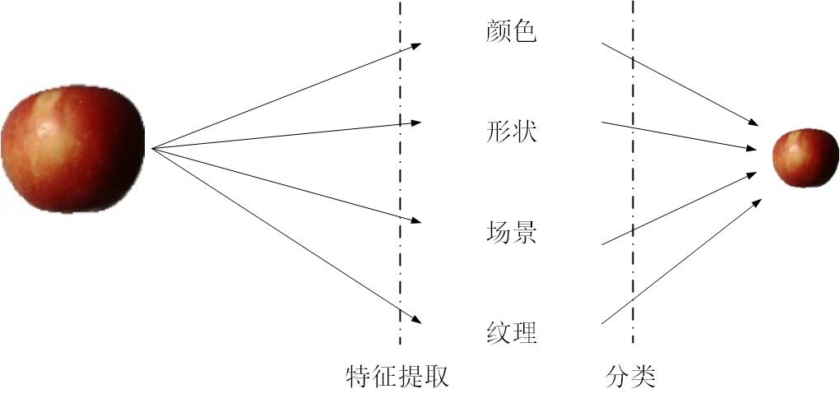
图2-1 特征提取部分

分类部分
分类即使用特征提取所捕获到的图像特征对其进行分类。分类即一次或多次的全连接获得一维特征向量，一维特征向量表示的是输入进来的图片属于每一个类别的概率。如图2-2所示。
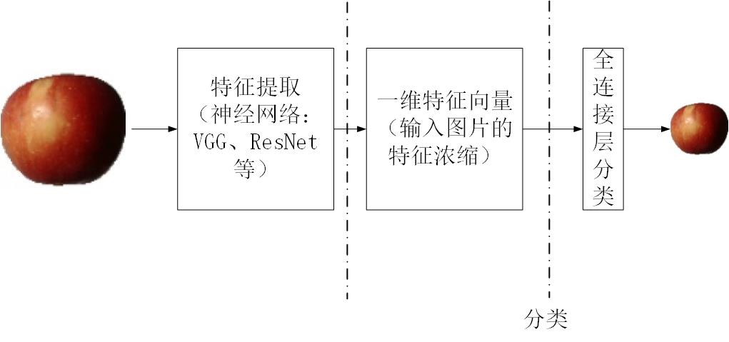
图2-2 分类部分

残差神经网络
随着深度学习的不断发展，从一开始的5层leNet网络，到8层alexnet网络，再到19层的VGG网络，然后是22层的googlenet网络^{[9]}。网络中存在梯度下降、梯度爆炸和网络退化等问题，这些问题的出现导致了训练集的准确性下降。为了解决这些问题，何恺明、微软研究院的张祥雨于2015年推出了残差型神经网络，残差网络的出现可以解决梯度问题^{[10]}。对于网络层次的加深和相应检测判断分类性能的增强，它也具有更好的特征表达。此外，将1×1卷积应用于残差网络，既能降低参数数目，又能在某种意义上降低运算量。残差神经网络的最大作用就是通过识别“网络退化”和“捷径连接”来克服这种情况，进而通过神经网络来处理过度的问题^{[11]}。神经网络的“深度”也已突破了100个层次，第一次达到1000个以上，成为最大的神经网络。
在深层网络中，线性转化成特性浅层网络学到的特征向前传播时可能会出现丢失现象。ResNet的主要思想是将身份映射引到深层网络当中，并将它简化为浅层网络，防止网络层的持续性堆叠所导致的性能下降。ResNet有两种映射方式，分别是身份映射和残差映射。图 2-3为残差模块结构，我们可以从图中了解到，在浅层网络x有一条路径直接连接到深层网络的输出层，我们把这个部分叫做身份映射。残差映射指的是除了浅层直接到深层之外的部分。如果输入为 x，输出为y，那么经过中间卷积之后，输出非线性函数F(x)，则最后的输出为y= F(x)+ x。身份映射指的是x自己，残差指的是“差”，也就是F(x)，而网络转化为求残差函数y=F(x)- x。
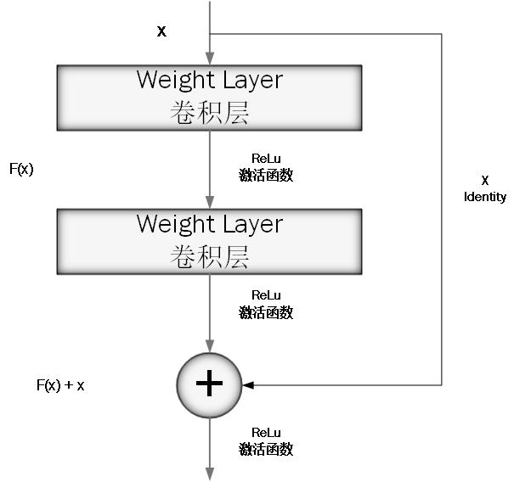
图2-3 残差模块的结构图

ResNet50模型结构介绍
本文采用的是Resnet50 网络模型，模型结构如图2-4 表示。
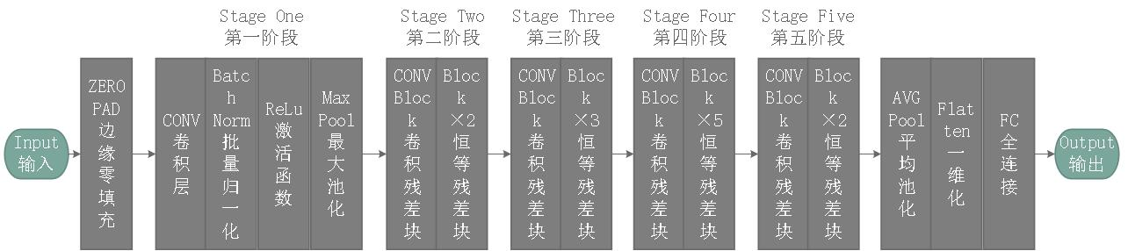
图2-4 Resnet50模型结构
其模型包含了50层网络，分别是 49 个卷积层以及一个全连接层。Stage One不包含残差块，主要对输入进行卷积层的卷积操作、批量归一化、激活函数、最大池化的操作计算。Stage Two至Five均包括残差块（Block），在该图中，卷积残差块（CONV Block）不会变化残差块的尺寸，仅用来更改残差块的维度。由于Resnet50 的网络结构中，每一个残差块都有三层卷积层，所以该网络由1个残差块加上3个卷积层，乘于1个卷积残差块和2个恒等残差块，加上1个卷积残差块和3个恒等残差块，再加上1个卷积残差块和5个恒等残差块，加上1个卷积残差块和2个恒等残差块的总和，则网络模型的卷积层层数公式写成1+3×（3+4+6+3）=49，再加上最后的全连接层共是 50 层。这就是Resnet50 的由来^{[12]}。网络模型输入数据的大小为 224×224×3，经过前面五个阶段的卷积计算，输出的数据大小为 7×7×2048，然后池化层就会将其转变成一个特征向量，最后分类器会对特征向量进行计算，而后输出其类别概率。

研究的思路及技术路线

技术路线
首先，对4种水果种类的图片数据以及所在位置路径使用OS库进行路径的操作，生成TXT文件，把图片的路径读到TXT文件里。接着，用ResNet50网络模型、损失函数和优化器后，把网络模型的FC层进行替换，之后对模型进行训练。训练结束后会输出测试集的损失函数和准确率以及保存一个训练好的模型文件。最后，使用搭建好的识别界面进行识别，识别界面有识别功能和退出功能。识别功能只支持本地选取图片，选取好图片后点击识别按钮即可识别。退出即退出识别界面。本文的技术路线如图3-1所示。
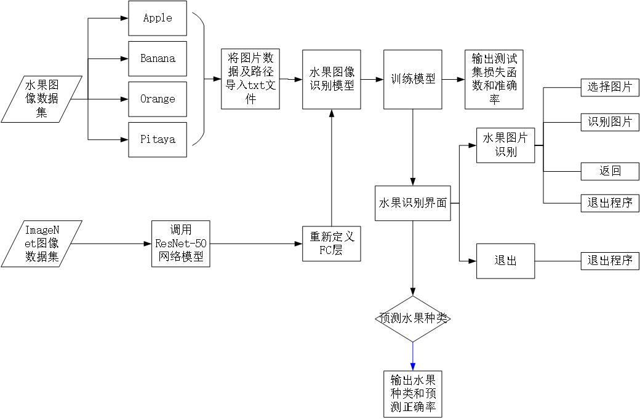
图3-1 技术路线图

基于深度学习的水果图像数据分类识别

水果数据集的构建

数据集
打开百度图片首页，输入搜索图片的关键字，并打开抓包工具，找到js请求的URL以及所带的参数，对请求的响应进行分析，经过分析后发现所需要的图片的URL存在thumb里。首先先导入所需要的库、设置图片的URL和伪装头、将获取到的URL请求的参数，存入列表后返回、URL参数返回各个URL拼接后的响应，存入列表后返回、根据图片的URL，在本地目录下新建以搜索关键字命名的问价夹，并把每张图片保存到文件夹中、当满足爬虫停止条件时将停止对百度图片数据的爬取。设置图片的URL和伪装头具体代码如图4-1所示，将获取到的URL请求的参数存入列表后返回具体代码如图4-2所示，将获取到的URL请求的参数存入列表后返回具体代码如图4-3所示，根据图片的URL，在本地目录下新建以搜索关键字命名的问价夹，并把每张图片保存到文件夹中，具体代码如图4-4所示。
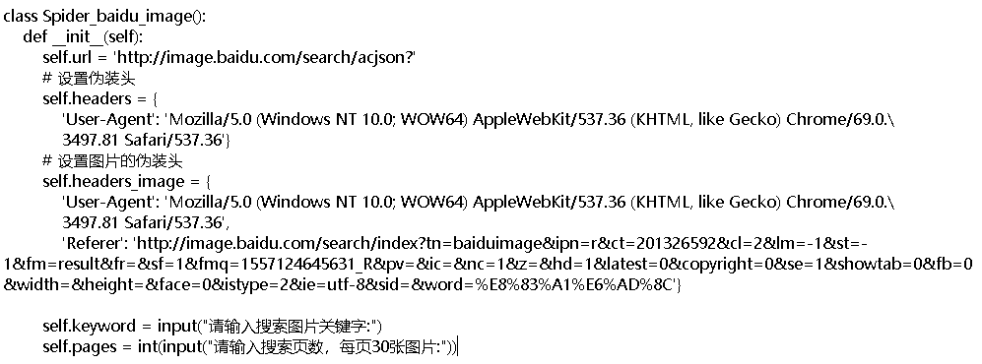
图4-1 设置图片的URL和伪装头
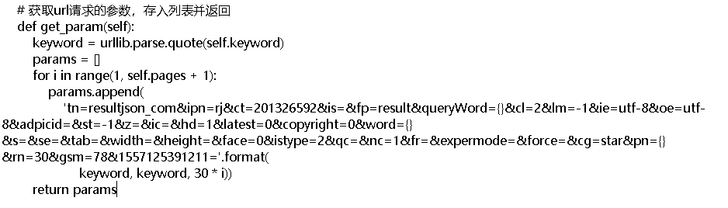
图4-2 获取到的URL请求的参数
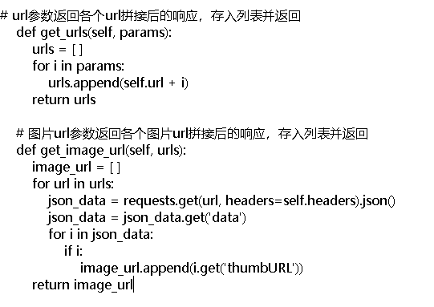
图4-3 URL参数返回各个URL拼接后的响应
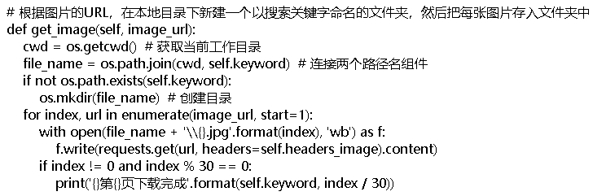
图4-4 根据图片的URL，在本地目录下新建以搜索关键字命名的问价夹并保存
数据集是在百度搜索引擎上编写网络爬虫爬取下来的，爬取水果种类四种。图片的爬取与处理分为五个步骤。
- 为了不和爬取到的数据集混乱，手动给4种水果文价夹命名为：Apple、Banana、Orange、Pitaya。设置苹果、香蕉、橘子、火龙果这4种水果类别的爬取数量分别为300张，240张，300张，480张，当满足爬虫的条件时停止爬取数据，通过编写的程序将爬取到各类的图片分别下载并保存到本地文件夹中。
- 爬取到的图片有些尺寸过小，分辨率不太清楚、不符合题目需求等问题，需要手动对其进行删除，最后剩下苹果、香蕉、橘子、火龙果图片数量各106张、200张、274张、464张。
- 每一张图片的形状、所在的场景、颜色、大小都各不相同。为了后续符合网络模型的输入，手动调整每一张图片的大小规格为224×224。
- 在项目的工作目录下创建文件夹fruit_datasets，又在该文价夹中创建8个子文件夹，分别为Apple_test、Apple_train、Banana_test、Banana_train、Orange_test、Orange_train、Pitaya_test、Pitaya_train。手动按8：2的比例划分训练集和测试集图片。
- 给每种水果的测试集和训练集种的图片设置编号，每张图片按编号依次排下去，编号为000、001、002、003直至到最后一张图片结束。
数据集的总数为1044张，训练集有916张，测试集有128张。其中，苹果测试集有15张，训练集有91张；香蕉测试集有21张，训练集有179张；橘子测试集有34张，训练集有240张；火龙果测试集有58张，训练集有406张，每个类别的中英文名称及图片的数量如下表4-1所示。
表4-1 每个类别的中英文名称及图片的数量
序号 | 英文别名 | 中文别名 | 测试集数量 | 训练集数量 | 总数=测试+训练
1 | Apple | 苹果 | 15 | 91 | 106
2 | Banana | 香蕉 | 21 | 179 | 200
3 | Orange | 橘子 | 34 | 240 | 274
4 | Pitaya | 火龙果 | 58 | 406 | 464

数据文本处理
首先，定义数据集的路径，调用OS库，遍寻数据库下的子文件名称和图片名称，通过判断文件名的方式对数据集进行处理，操作结束后关闭测试集和训练集的文件。最后创建生成train_txt文件和test_txt文件，文件内容包括图片的路径和图片的名称以及类别ID编号这两个文件用于后续数据的存储。

定义自己的类和创建数据加载器
在PyTorch中，需要定义自己的Dataset类，就必须导入touch库，然后继承torch.utils.data.Dataset，最后把它封装到数据加载器（DataLoader）中。具体实现代码如图4-5所示。
- 首先使用__init__方法，初始化一些传入的参数，然后按照传入的路径和文本参数进行读取操作，接着创建一个名为imgs的空列表，方便后面存储东西。之后按行循环文本中的内容，删除字符串末尾的指定字符，通过分隔符对字符串进行切片处理，默认为所有的空字符：空格、换行、制表符等。然后把文本文件里的内容存储到前面创建好的imgs列表里。
- 然后定义__getiem__方法，索引数据集的数据，从imgs列表里获取图片信息和标签，并按照图像库（Image）读取路径读取图片，彩色图片设置为RGB，图片的尺寸大小设置为224×224。
- 最后通过__len__方法，返回数据集的长度，即多少张照片。
创建数据加载器，首先，根据自己定义的Dataset类来创建数据集，并调用函数对图像进行转化成张量的操作，然后调用DataLoader函数和刚才创建的数据集创建一个数据加载器。
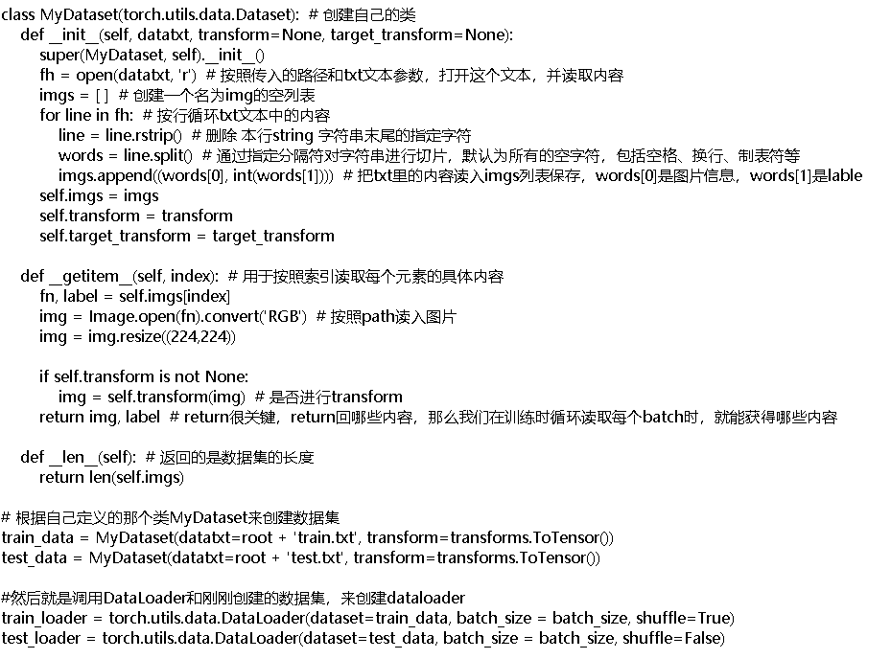
图4-5 定义自己的类和创建数据加载器

加载预训练模型及训练

超参数的设置
在训练之前，首先要设置好超参数：设置num_epochs为15次，即模型训练的迭代次数。Batch_size设置为4，即网络训练时每次投喂的数据。学习率lr设置为0.001。数据集有4种水果种类，num_classes就设置成4。超参数的设置代码如图4-6所示。
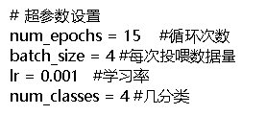
图4-6 超参数的设置

加载ResNet50
首先，固定特征层的参数。在加载网络模型的同时，更改每一次的参数值都会被默认的存储起来，但每一次的存储都会增加电脑的内存需求。由于ResNet50网络模型的许多参数都已经在ImageNet数据集上训练好了，所以可以通过torchvision库直接进行调用。调用网络模型后，需要冻结特征层参数的更新，把参数的属性设置为False。输出预训练模型的全连接层，如图4-7所示。
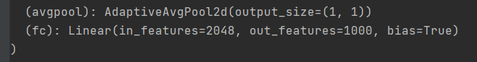
图4-7 输出预训练模型的全连接层
紧接着，需要对全连接层的分类器进行优化。实验的项目用到的水果数据集种类是4种，所以需要替换训练的个数，并重新定义全连接层，使得分类器的输出数变成4。训练的过程中为了避免可能会出现数据过拟合，需要添加去除神经元（Dropout）操作。最后将全连接的输入连接到一个拥有256输出单元的线性层，并经过激活函数和Dropout层变成一个256×4的线性层，输出层的输出通道也将变成4。替换后的全连接层参数为下图4-8所示。
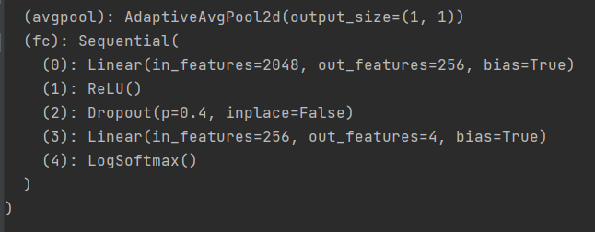
图4-8 替换后的全连接层参数
然后，定义交叉熵函数损失函数。损失函数、优化器、模型都是已经定义好的，所以直接调用可以了。调用代码如下图4-9所示。
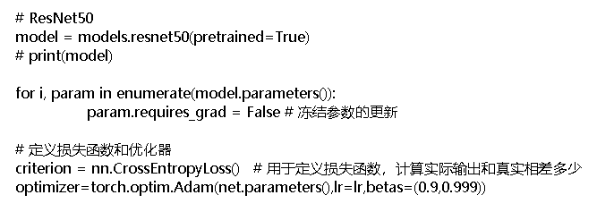
图4-9 定义损失函数、优化器、模型
完成模型的构建后，先设置让程序自动识别是使用CPU进行还是使用GPU进行训练。项目采用的是交叉熵损失函数，英文名是CrossEntropyLoss。在PyTorch中，这个函数主要是用来判断实际的输出的概率和期望输出的概率。其公式如下所示：
在公式中，p表示的是期望输出，q表示的是实际的输出，x表示的是样本值。
最后，定义Adam优化器。在深度学习中，一共有九种优化器，项目使用的是Adam优化器。有两位国外的学者提出了Adam优化器，它是梯度下降法的变种，其目的是用来对神经网络的权重进行更新操作。同时利用梯度的一阶矩估计（梯度的平均值）和二阶矩估计（梯度的未中心化的方差）进行归纳思虑，计算网络更新的步长，这个优化器包含了AdaGrad优化器和RMSProp优化器的算法。而且Adam优化器对于内存的需求量比较小，而且可以动态调整参数的学习率。

模型的训练及可视化
模型训练时，有多种读取数据方法，项目使用内置函数（enumerate）对数据加载器中的数据进行读取。首先设置图片和标签是使用CPU进行训练还是GPU进行训练。在优化器工作之前，清空梯度信息，即归零操作。这样做的好处是防止损失函数进行反向传播累加信息。然后通过向前计算得到预测值，并计算损失函数。接着把损失函数向输入侧进行反向传播，反向传播结束后，对梯度进行更新。然后使用model.eval（）方法切换到评估模式下，设置将数据转化为GPU或者CPU后，把图片传入网络中就可以得到预测值。然后再通过向前传播，在计算损失函数，最后把测试集的损失函数和每一次迭代的次数进行求和操作，然后使用torch.max函数求每一个样本概率的最大值，并返回一个最大值的索引。最后，使用绘图库进行可视化展示。首先，先创建一个画布，在把画布进行分割，分割成一行一列，图像从左往右、从上到下的顺序进行绘画。然后设置图像标题、字体大小和x轴，y轴的标题。然后显示测试集的损失值和准确率，输出全部测试集的准确精度，并把整个训练的模型文件保存到根目录下。模型训练具体代码如图4-10所示。
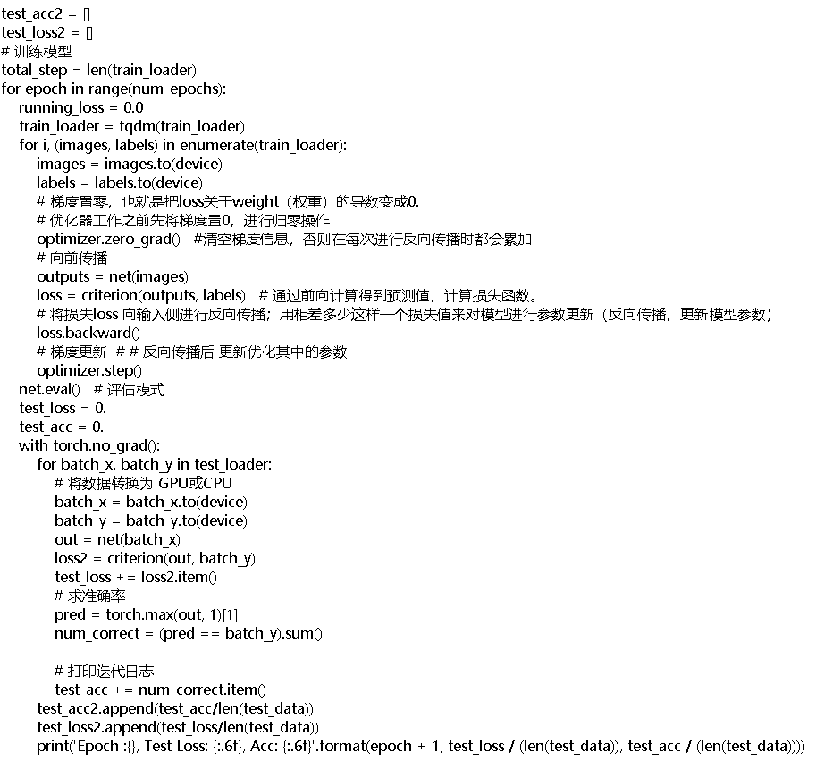
图4-10 模型训练

实验环境及结果分析

实验的环境
本次实验主要是在深度学习的PyTorch框架下进行搭建。 PyTorch是Python的第三方学习库，主要是用来构建深度学习的网络模型，其最大优点是支持GPU加速模型并训练，可提供动态的改变网络的模型功能，即可以随意在网络模型种加入或者删除相关层。本实验选取Anaconda为管理环境的工具，Anaconda拥有大量的第三方库，同时允许多个虚拟环境共同编程。在进行模型的训练之前，首先，要先搭建好GPU加速要用的工具，在查阅了相关的技术文档后，最后，根据文档和笔记本配置参数，选择了CUDA10.1和CUDNN10.1。CUDA10.1和CUDNN10.1版本与PyTorch版本相对应。实验的软件和硬件的环境如表4-2 所示。
表4-2 软硬件介绍
硬件部分 | 软件部分
处理器：Intel(R) Core(TM) i5-7300HQ CPU @2.50Hz | Windows 10操作系统
显卡：NVIDIA GeForce GTX 1050  显存：2G独显 | CUDA 10.1
运行内存：8G | Python 3.7版本、PyTorch 1.5.1

结果分析
名词解释：
- batch_size：网络训练时每次投喂的数据。
- Lr：学习率。
- num_class：分类数。
- Epoch：整个网络所需要训练的次数，即数据进行向前传播+反向传播的过程。
- Accuracy:测试集经过每次迭代的准确精度。
- Loss:模型的预测值和真实值的差。
在神经网络中，超参数的取值对模型的性能有着非常重要的影响。在上述的模型训练参数的取值中，实验项目中设定单批次网络训练投喂样本数设置为4，初始的学习率设置为1×10-3，即0.001，num_class设置为4，整个网络训练的迭代次数设置为15。整好上述训练的参数后，项目采用GPU进行训练。在深度学习中，判断模型性能的指标有两个方面，分别是损失值以及准确率，通过调用matplotlib库可视化出在每次训练的过程中的损失值和精确值。经过实验得出的数据图显示，ResNet50网络模型在经过15次的迭代训练后，在测试集里测试集的准确率从一开始的85%到99%以上，测试集的损失值也逐渐下降，从以上数据的显示，说明模型的收敛质量较好，而且识别的准确率高，损失值也较低。训练的结果如图4-11、4-12所示。
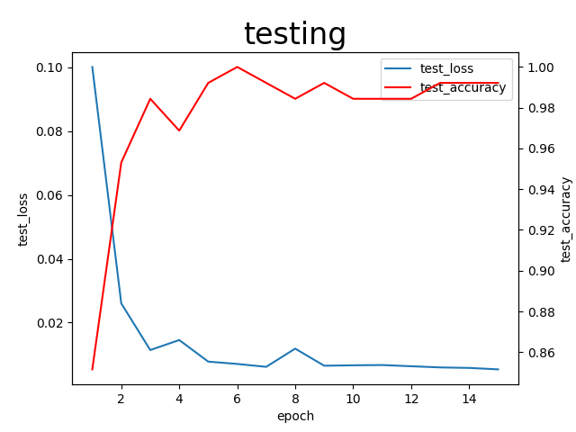
图4-11 训练的结果
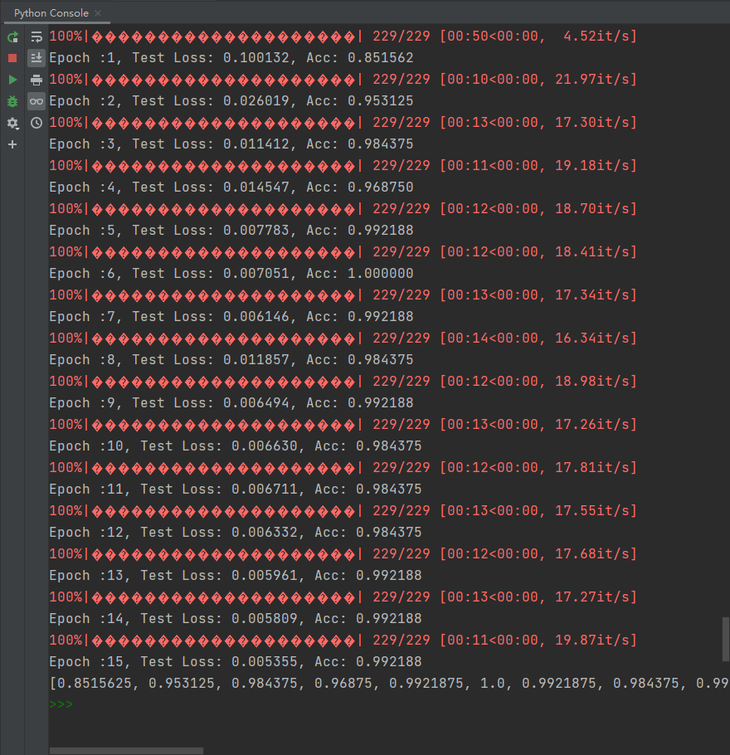
图4-12 训练的结果

PyQt5人机交互识别界面

PyQt5概念
PyQt5被叫做是程序的人机交互界面，它是Python的一个图形界面开发的库，通过该库可以快速制作所需的识别界面。所以在模型训练结束后，将使用搭建好的识别界面来进行水果图像预测的结果是否属于该类别。

识别界设计框架
程序的界面设计图如图5-1所示。
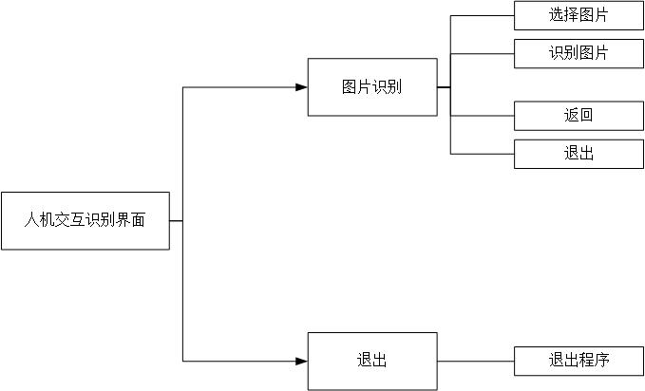
图5-1 程序界面设计图

主界面和子界面的设置

主界面设置
首先，调用PyQt5.QtWidgets模块中的窗口部件（QMainWindow）进行主界面窗口的设置，将窗口的长度和宽度设置640×500，然后，增加一个界面窗口的标题和多个按钮。按钮分别为：水果图片识别、退出。将每个按钮的尺寸统一调整为150×50，并将按钮坐标依次设置到左上角的位置。最后，增加一个子标题为水果识别，设置在左下角。对图片识别和退出按钮设置触发按键，并将信号连接到槽。具体代码如图5-2所示，主界面界面展示如图5-3所示。
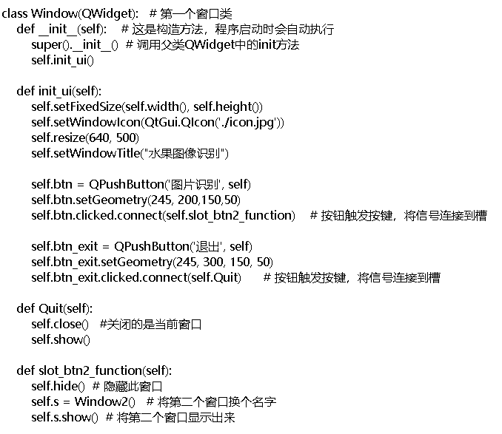
图5-2 主界面具体代码
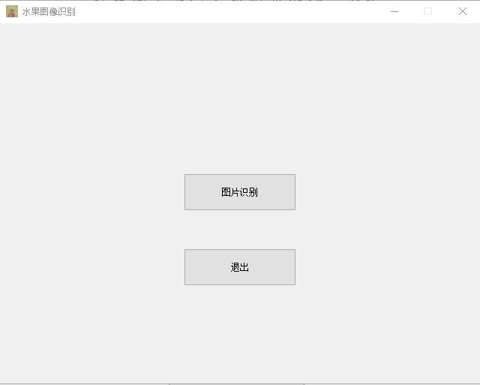
图5-3 主界面界面展示

子界面设置
首先，调用构建窗口的控件，对水果图片识别按钮设置跳转窗口。对第二个窗口进行UI界面设置，设置的内容包括：使用QLable控件设置水果识别和待载入图片标签，给标签设置坐标位置。然后对待载入标签设置背景、字体颜色、字体大小、字体的深浅。然后，使用QTextEdit（文本编辑控件）控件设置多行文本框，对文本框的位置进行设置。使用QPushButton（）在左下角增加4个按键按钮，每个按钮尺寸大小为100×30，每个按钮之间的间距设置为50px。最后，将带载入图片区域的长和宽设置为480×480，字体设置为10×20并居中，具体代码如图5-4所示。
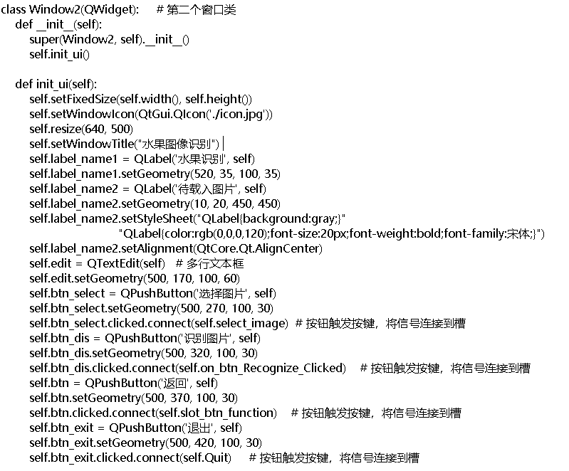
图5-4 子界面具体代码
对选择图片、识别图片、返回、退出设置按钮触发按键，并将信号连接到槽，具体代码如图5-5所示。然后，选择图片的功能是先调用文件对话框模块，该模块可以生成文件对话框，可以在对话框内选择自己所需要的文件。识别图片的功能是在加载图片时，设置对输入图像为224×224×3的尺寸，并将图像转换成RGB通道。定义训练好的模型的权重文件和水果种类类别。最后，随机选取4类水果的测试集图片进行识别。子界面展示如图5-6所示，识别结果如图5-7所示。
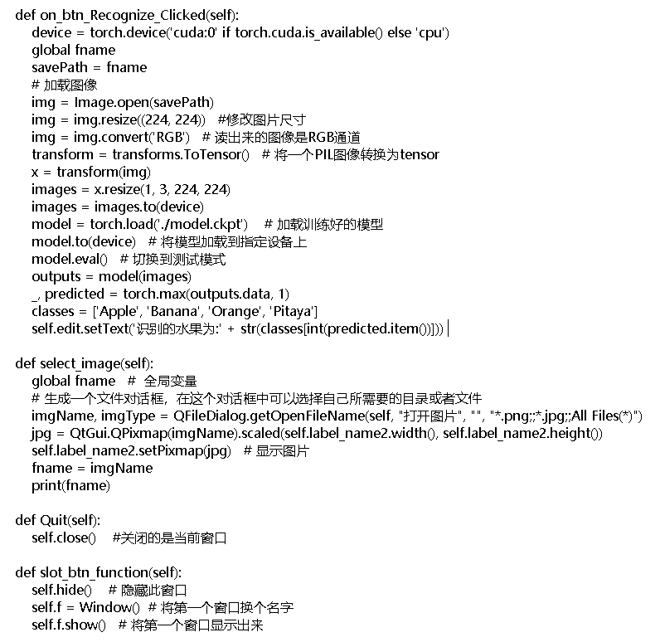
图5-5 连接槽的具体代码
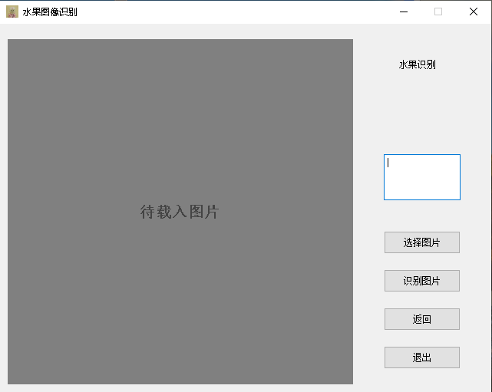
图5-6 子界面展示
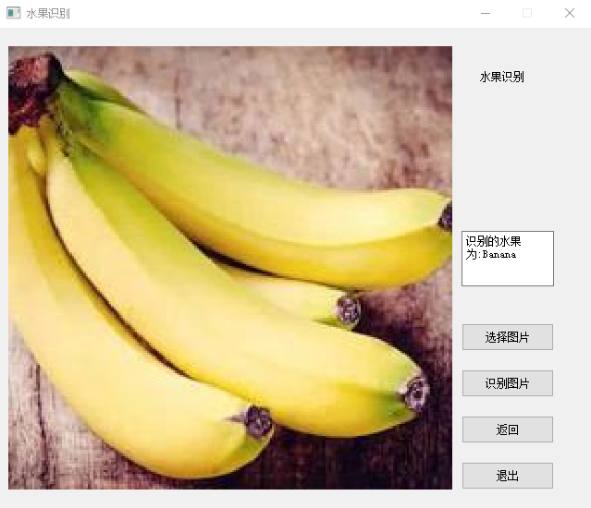
图5-7 识别结果

结 论

总结
在现在这个飞速发展的新时代，有越来越多程序员的诞生。深度学习作为计算机视觉领域的热点，不少的研究人员以及热爱代码的小伙伴们都纷纷参与到了图像分类中。深度学习也逐渐渗透到了我们的生活当中，比如上班的人脸识别和指纹打卡。在个别领域应用的也是非常多。看到这么多的大神做出来的图像分类任务，也驱使着我的好奇心。在做实验之前，查阅了与论题相关的最新资料与科研成果，提出在水果图像数据的场景、颜色、纹理等不同的情况下，能否对水果图像进行分类识别任务进行一个实验探究。之后通过一些网上大神视频学习框架的原理和模型的原理。然后采用PyTorch框架并使用ResNet50网络模型和RAdam优化器，对4种水果数据集进行分类识别。图像分类的流程首先，选择开源的学习框架，实验的开源框架选取了PyTorch。其次，根据不同开源框架的读取方式读取数据。再者，网络模型的选择。实验选择的是ResNet50网络模型。加载模型的同时定义全连接层，然后训练模型，以及学习率、损失函数等其他参数的调试，模型训练后使用绘图库绘制测试集的损失值和准确率。最后，通过设计的PyQt5人机交互识别界面，对测试集随机图片进行识别，预测图片是否是样本原本的类别名称。经过测试集的预测，水果分类识别的准确率可以达到96%以上。

展望
在这项研究中，我通过查阅相关材料、观看相关的学习视频等，见识了许多优秀学生和社会人员是如何去完成与这个论题相关的知识、步骤、以及用什么方法和技术去完成这个项目。深度学习，对我来说是一个非常大的挑战，因为这个在本科的学习课程里是没有接触过的，所以我在学习的过程中，有一度想要放弃的念头，有一段时间很是颓败，想了好久，觉得这个世界这么多的人，他们都能完成，自己为什么不行。秉承着这个念头，从零开始学习，有不懂的问题就向指导老师询问、从网上吸取别人的一些经验，然后从懵懂无知到现在初稿、定稿的完成，让我感到无比的兴奋，这也是让我对自己能力的一次提升，也会给我以后的学习和工作带来了很大的帮助。

致 谢
时间飞逝如流水般，一去不复返。我即将要结束我在桂林理工大学南宁分校学习的日子了。仿佛背着大包小包的步入校园的场景依稀在昨天。在高中的时候，老师和父母告诉我们，人生的转折点不只有一个。我怀揣着对大学生活的向往步入到校园中，认识了来各个地方的好朋友们，大家在学校里嬉笑打闹，一起上课，一起锻炼，这些点点滴滴都深深的印在了我的脑海中。但，美好生活也终将要给它画上句点，天下没有不散的宴席，是结束也是新的开始。
在论文撰写完成之际，我首先要感谢学校给了我们提供一个良好的学习环境和生活环境，不仅让我们可以专心的学习，还提供了我们锻炼身体的场所，在学校的日子每天都能感到非常的充实。
此外，我最想感谢的是我的两位指导老师。头一回接触到需要自己独立完成的项目，我内心十分的忐忑、懵懂，不知道接下来的每一步该怎么去做，每天一闭上眼睛都处在焦虑的状态。好在，我遇到了两位良师，从论文的选题、论文的撰写和修改、格式的统一等方面，两位老师都给了我莫大的帮助，没有他们的悉心的指导和帮助，我是很难完成完成的。他们每天不仅要忙于工作和生活上的琐事，还得抽出时间来查看我们的论文，并及时的给出修改的建议。他们严谨的工作态度和耐心的教导深深感动了我。在此，我对两位老师表达我深深的感激之情和崇高的敬意。
其次，我还要感谢我的父母。看着他们黑发夹杂着白发，我思绪万千，谢谢他们把我诞生到这个世上，让我体会到了世间的美好。在外读书，父母是又担心又牵挂，无论我在生活中遇到了什么困难，他们都给予了我无条件，不求回报的支持，在我最忧愁的期间，也及时的开导我和我谈心。
最后，我要感谢我的舍友们，感谢他们在我的学习生活中带给我的欢声笑语。在我最焦虑的时候能给予我鼓励，虽然她们都不在我的身边，但她们还是通过社交软件，不厌其烦地逗我开心，帮我扫除负能量。感谢在我的生命中，能遇到你们，希望我们的友谊长存。
最后的最后，我希望帮助我的和爱我的人在今后的日子里都能开开心心、健健康康，做什么事都能事随人愿。

参考文献
- 陈雷兴. 深度学习的车型视频识别算法及系统实现[D].南京大学,2018.DOI:10.27235/d.cnki.gnjiu.2018.000514.
- Yusi Tang,Hanguo Cui,Shuyong Liu. Optimal Design of Deep Residual Network Based on Image Classification of Fashion-MNIST Dataset[C]//.Proceedings of 2020 2nd International Conference on Computer Modeling,Simulation and Algorithm(CMSA2020).[出版者不详],2020:1514-1520.DOI:10.26914/c.cnkihy.2020.057290.
- Manop Phankokkruad. COVID-19 Pneumonia Detection in Chest X-ray Images Using Transfer Learning of Convolutional Neural Networks[C]//.Proceedings of 2020 International Conference on Data Science and Information Technology （DSIT 2020）.,2020:155-160.DOI:10.26914/c.cnkihy.2020.060859.
- 王文成,蒋慧,乔倩,祝捍皓,郑红.基于ResNet50网络的十种鱼类图像分类识别研究[J].农村经济与科技,2019,30(19):60-62.
- 卢官明,朱海锐,郝强,闫静杰.基于深度残差网络的人脸表情识别[J].数据采集与处理,2019,34(01):50-57.DOI:10.16337/j.1004-9037.2019.01.006.
- 汪婷.基于Resnet50的垃圾分类迁移学习方法研究[J].常州信息职业技术学院学报,2021,20(03):25-26+35.
- 许梦婷,康长青,刘伟杰,张万顺.人脸图像年龄估计系统的设计与实现[J].信息通信,2018(01):119-121.
- 孟欣欣. 基于深度学习的自然环境下香梨目标识别[D].新疆大学,2020.DOI:10.27429/d.cnki.gxjdu.2020.000662.
- 何涛,陈剑,闻英友.基于深度残差收缩网络的HEp-2图像识别[J].计算机与现代化,2021(01):38-42.
- 张蔚. 基于图像语义信息的视觉SLAM关键算法研究[D].中国矿业大学(北京),2020.DOI:10.27624/d.cnki.gzkbu.2020.000030.厉溢成.基于迁移学习的食品图像分类[J].信息通信,2018(12):103-104.
- 闫龙泉,骆沛然,史伟,刘秀全.基于ResNet的唐卡检索[J].宁夏大学学报(自然科学版),2021,42(03):257-262+269.
- 郭松陶. 基于深度学习的皮肤病辅助诊断系统[D].中国科学技术大学,2018.

